
МИНОБРНАУКИ РОССИИ

Федеральное государственное бюджетное образовательное учреждение
высшего образования
«МИРЭА – Российский технологический университет»
РТУ МИРЭА

Институт информационных технологий (ИТ)
Кафедра инструментального и прикладного программного обеспечения (ИиППО)

ОТЧЁТ ПО ПРАКТИЧЕСКИМ РАБОТАМ
по дисциплине «Проектирование информационных систем»
на тему
«Образовательный ИТ-хаб»
Выполнил студент группы ИНБО-12-23 |  | Полиэктов М. А.
Принял |  | Рачков А. В.
Практические работы выполнены | «___»_______2026 г. |  | (подпись студента)
«Зачтено» | «___»_______2026 г. |  | (подпись руководителя)

Москва 2026

СОДЕРЖАНИЕ
1 Цель и постановка задачи 3
2 Описание выбранного функционального блока 3
3 DFD-диаграмма первого уровня 3
4 Внешние сущности и хранилища данных 5
5 DFD-диаграмма второго уровня 5
6 Вывод 6
7 Согласование DFD с моделью данных 6
СПИСОК ИСПОЛЬЗОВАННЫХ ИСТОЧНИКОВ 7

Практическая работа №5. Проектирование модели потоков данных DFD
Работа выполнена по [1, с. 59–67].

1 Цель и постановка задачи
Для моделирования потоков данных выбран блок A33 «Проверить и оценить работу» из функциональной модели образовательного ИТ-хаба. Процесс обеспечивает получение версии работы, взаимодействие с наставником и сохранение результата проверки.
Цель работы — построить DFD-диаграммы двух уровней и описать процессы, хранилища и внешние сущности.

2 Описание выбранного функционального блока
Входными данными являются пакет работы, условия задания, сведения о зачислении и решение наставника. Процесс возвращает слушателю результат и замечания, передаёт сведения для учёта прогресса и сохраняет рецензию. При недопустимом решении наставник получает сообщение об ошибке.

3 DFD-диаграмма первого уровня
На рисунке 1 приведена схема «DFD-диаграмма проверки работы первого уровня».
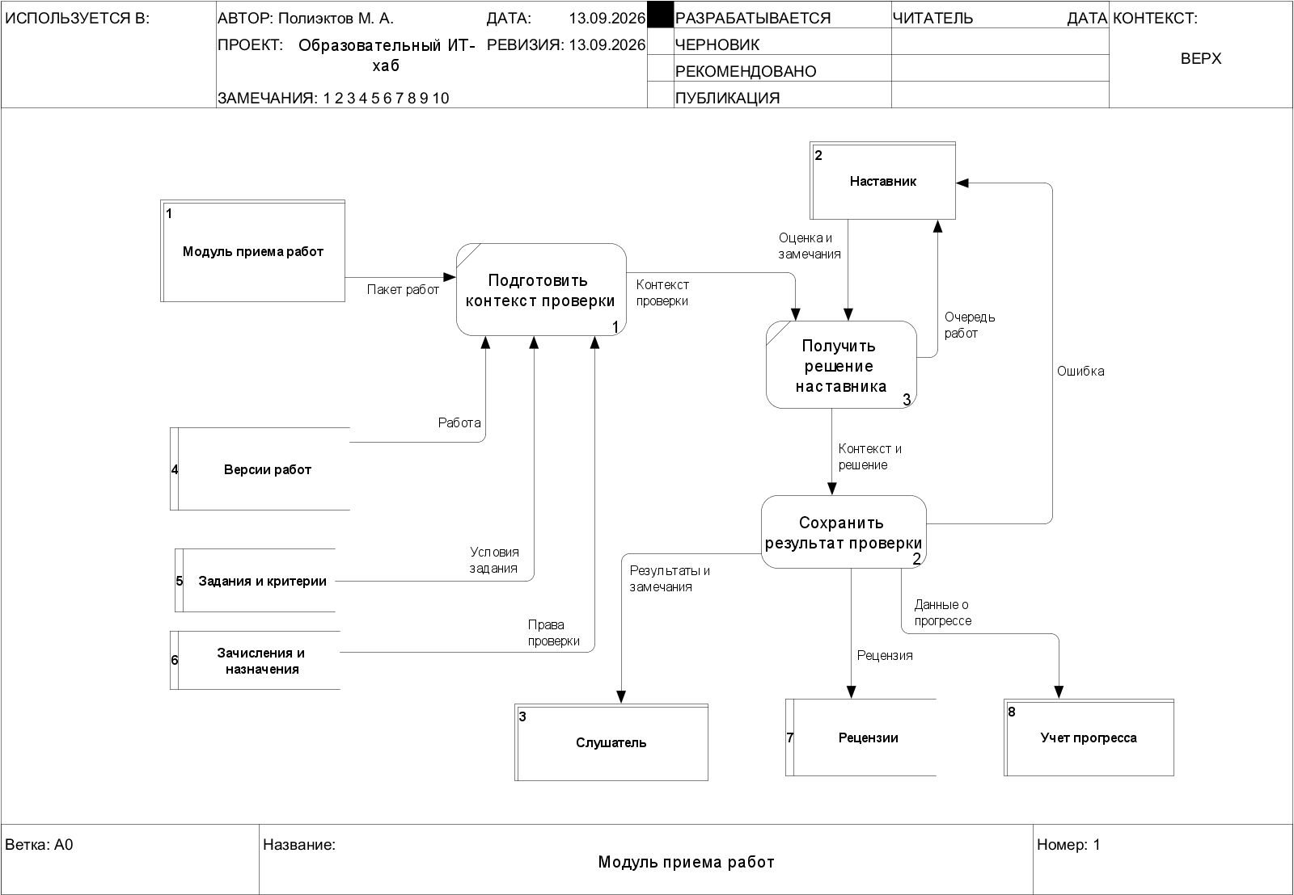
Рисунок 1 — DFD-диаграмма проверки работы первого уровня

3.1 Подготовить контекст проверки
Система получает пакет работы и считывает из хранилищ содержимое версии, условия задания и сведения о зачислении. Эти данные образуют контекст проверки.

3.2 Получить решение наставника
Наставнику предоставляется очередь работ и контекст выбранной работы. Наставник задаёт балл, решение и замечания, после чего сведения передаются для сохранения.

3.3 Сохранить результат проверки
Проверяются допустимость решения и полнота замечаний. Система записывает рецензию и состояние версии, затем передаёт результат слушателю и сведения в учёт прогресса.

4 Внешние сущности и хранилища данных
Внешними сущностями для выбранного процесса являются модуль приёма работ, наставник, слушатель и модуль учёта прогресса. Они передают данные процессам проверки или получают сформированные результаты.
– Версии работ — содержимое отправленных работ, номер версии и состояние проверки.
– Задания и критерии — условия выполнения, максимальный и проходной баллы.
– Зачисления и назначения — принадлежность слушателя к группе и назначение наставника.
– Рецензии — балл, решение, замечания, автор и время проверки.

5 DFD-диаграмма второго уровня
На рисунке 2 приведена схема «Декомпозиция процесса сохранения результата проверки».
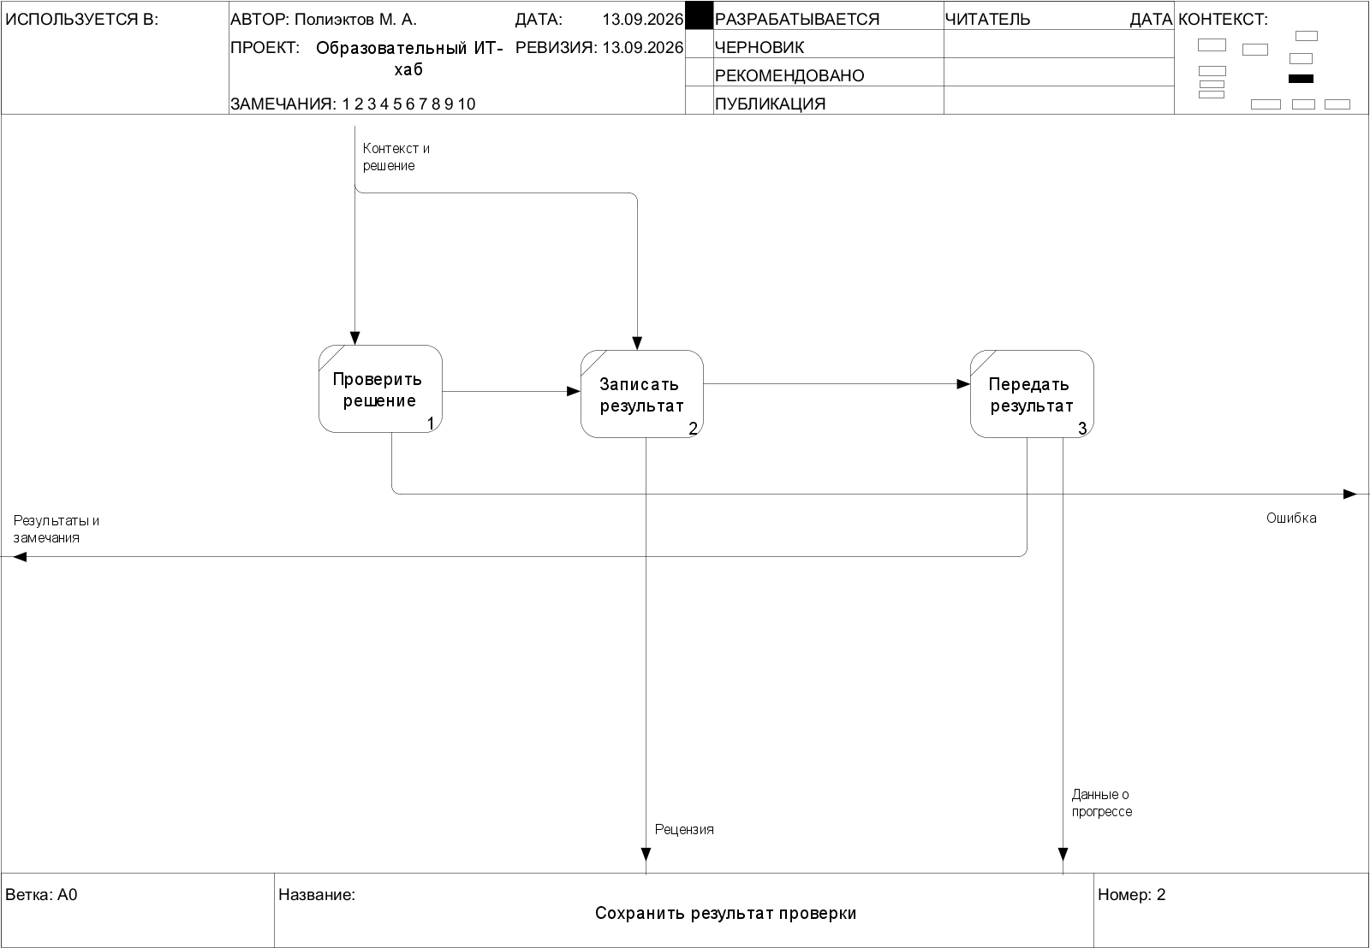
Рисунок 2 — Декомпозиция процесса сохранения результата проверки
Процесс «Проверить решение» проверяет балл и обязательные замечания. При ошибке данные не сохраняются, а наставник получает сообщение. Допустимое решение передаётся процессу «Записать результат», который сохраняет рецензию и новое состояние версии в одной транзакции. Процесс «Передать результат» выдаёт сохранённые сведения слушателю и модулю учёта прогресса.

6 Вывод
Построены DFD-диаграммы двух уровней для проверки и оценивания работы. Определены внешние сущности, четыре хранилища и процессы обработки данных. Диаграммы отражают путь от получения версии работы до сохранения и передачи результата проверки.

7 Согласование DFD с моделью данных
Идентификаторы процессов на исходной схеме: 1 — «Подготовить контекст проверки», 3 — «Получить решение наставника», 2 — «Сохранить результат проверки». Порядок обработки определяется стрелками между блоками. Во втором уровне детализируется процесс 2; названия его подфункций сохраняются в описании.
Хранилище «Версии работ» соответствует сущности «Версия работы»; «Задания и критерии» — сущности «Задание»; «Зачисления и назначения» — сущностям «Зачисление» и «Учебная группа»; «Рецензии» — сущности «Рецензия». Права проверки выводятся из назначения наставника группе. Успешная операция обновляет рецензию и состояние версии вместе, а ошибка не формирует подтверждённый результат.

СПИСОК ИСПОЛЬЗОВАННЫХ ИСТОЧНИКОВ
1. Лобанов А. А., Лобанова Ю. С., Абраш Е. Н., Братусь Н. В. Проектирование информационных систем : учебное пособие / под ред. А. А. Лобанова. — 2-е изд. — Киров : МЦИТО, 2023. — 127 с.
2. ГОСТ 7.32–2017. Система стандартов по информации, библиотечному и издательскому делу. Отчёт о научно-исследовательской работе. Структура и правила оформления. — Москва : Стандартинформ, 2017.
3. Object Management Group. Unified Modeling Language. Version 2.5.1. — 2017. — URL: https://www.omg.org/spec/UML/2.5.1 (дата обращения: 06.10.2026).

